Membaca Visual wayang beber sebagai ide perancangan ruang
]
Rama Perdana Dradjat ¹, Tessa Eka Darmayanti ^{1*}, dan Tiara Isfiaty ²
]
¹Fakultas Seni Rupa dan Desain, Universitas Kristen Maranatha
²Fakultas Desain, Universitas Komputer Indonesia

Email: tessaeka82@gmail.com
]
]
]
Abstrak
]
Wayang Beber, kesenian yang berasal dari daerah Jawa Timur ini merupakan salah satu kesenian tradisional Indonesia yang sudah kurang diminati saat ini. Hal tersebut menyebabkan popularitas wayang beber menjadi sangat rendah di kalangan masyarakat modern. Salah satu cara untukmelestarikan kesenian wayang beber ialah dengan menerapkan nilai-nilai simbolis yang terkandung di dalam kesenian wayang beber terhadap sebuah perancangan interior. Hal tersebut tidak hanya dapat memberikan kontribusi positif terhadap perkembangan dunia desain interior, namun juga pada bidang seni dan budaya tradisional Indonesia. Wayang Beber memiliki unsur-unsur yang berbeda dengan jenis wayang lainnya, dapat dilihat dari bentuk wayang beber itu sendiri hingga cara pementasaanya. Berbagai nilai tersebut dapat diterapkan pada elemen desain interior yaitu bentuk, pola dan warna. Penulisan artikel ini didukung metode kualitatif dengan pendekatan eksplorasi studi literatur dan teori Bahasa Rupa dari Primadi Tabrani. Usaha pelestarian wayang beber sebagai warisan bangsa Indonesia ini tidak menutup kemungkinan dapat menjadi bahan rujukan penelitian selanjutnya baik skala nasional maupun internasional.

Kata Kunci: Membaca Wayang Beber, Ide Perancangan, Perancangan Ruang
]
]
Abstract
]
Wayang Beber, from East Java, is one of Indonesian's traditional arts that have been less in demand today. Wayang beber is not popular in modern societies. As an interior designer, the way to help preserving the art of wayang beber is by clicking on the artistic elements of wayang beber which implemented on a design space. It is not only give a positive contribution to the development of interior design, but also to Indonesian’s art and culture. Wayang Beber has some different elements from other types of wayang. It can be seen from the form itself up to the way of its performance. The values can be applied to interior design elements especially shape, pattern, colour. The writing of this article was supported by the qualitative method with the approach of literature exploratory and Language Visual theory by Primadi Tabrani. The preservation efforts of Wayang Beber as the Indonesian nation’s heritage, can be a very good reference material for the national or international scale research.
Keywords: Reading Wayang Beber, Design Idea, Interior Design

*Correspondence author: Tessa Eka Darmayanti, tessaeka82@gmail.com, Bandung, Indonesia

 This work is licensed under a CC-BY-NC
]
]
]

PENDAHULUAN
Kebudayaan merupakan hasil cipta, karya, karsa dan rasa manusia yang diciptakan oleh manusia untuk melengkapi kebutuhan dalam hidupnya. Hal tersebut merupakan harta berharga milik Indonesia yang tidak dapat tergantikan dengan budaya lain. Oleh karena itu,upaya pelestarian merupakan salah satu cara untuk mempertahankan keberlangsungan budaya tradisional Indonesia. Pengertian dari kata pelestarian itu sendiri ialah mempertahankan nilai-nilai seni budaya, nilai tradisional dengan mengembangkan perwujudan yang bersifat dinamis, serta menyesuaikan dengan situasi dan kondisi yang selalu berubah dan berkembang (Jacobus Ranjabar, 2016).
Sebagai hasil karya ciptaan manusia, kebudayaan mengalami masa hidup berkembang yang akan surut dan pada akhirnya akan hilang keberadaannya. Hal ini dikarenakan kesenian tadisional sudah tidak diminati lagi oleh masyarakat, dipandang dari segi pemikiran masyarakat dan pengaruh budaya luar. Salah satu kesenian tradisional yang sudah mulai dilupakan adalahkesenian yang berasal dari Jawa Timur yaitu wayang beber (gambar 1).

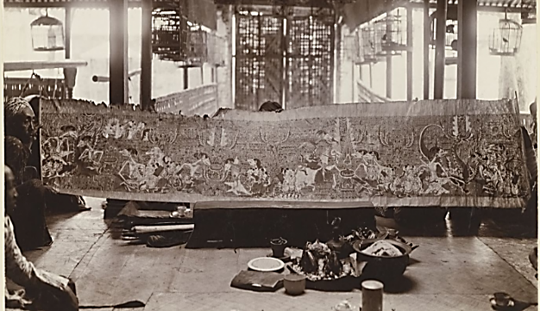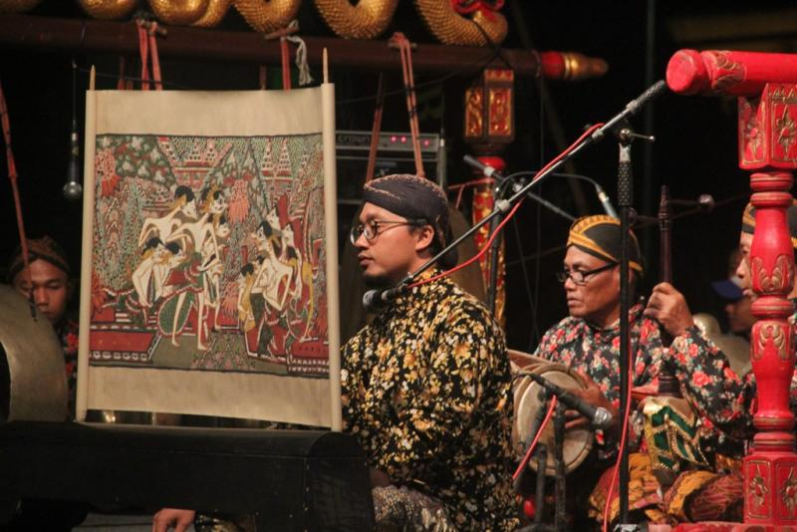

Gambar 1 Pementasan Wayang Beber (Sumber: kebudayaan.kemendikbud.go.id, 2019)

Diantara jenis wayang yang ada dalam kehidupan masyarakat Indonesia, seperti wayang kulit, wayang golek, wayang topeng, dan wayang lainnya, wayang beber merupakan salah satu jenis wayang yang tegolong unik. Tidak seperti wayang lainnya, wayang beber adalah jenis pertunjukan wayang yang menampilkan gambar-gambar pada sebuah gulungan kertas yang dibeberkan sebagai objek pertunjukan. Tidak seperti wayang kulit yang dipentaskan dengan cara menggerakan wayang dengan dinamis, wayang beber dipentaskan hanya dengan cara memperlihatkan gambar yang diiringi dengan narasi cerita. Hal ini merupakan salah satu faktor yang membuat wayang beber kalah pamor dengan wayang lainnya, sehingga pementasan wayang beber hingga saat ini dianggap kurang menarik, padahal tetap kaya akan makna.
Salah satu cara pendekatan agar wayang beber kembali popular dan dikenal oleh masyarakat modern adalah memanfaatkan atau mengaplikasikan gambar wayang beber pada produk kreatif (Suwarsono, et al., 2018). “Produk kreatif” tersebut adalah perancangan interior. Hal tersebut juga dapat memberikan nilai edukasi seni, budaya maupun sejarah.
Dilihat dari pementasan wayang beber, dapat diambil unsur-unsur menarik yang dapat dijadikan sebuah acuan dalam merancang. Hal tersebut secara tidak langsung merupakan kontribusi yang berhubungan dengan pelestarian sejarah dan budaya Indonesia.

METODE PENELITIAN
Penelitian kualitatif ini memaparkan mengenai wayang beber yang merupakan bagian dari budaya tradisional Indonesia. Oleh karena itu, sumber data yang digunakan dalam penelitian ini berasal dari sumber data primer dan sekunder. Sumber primer menggunakan sumber yang berasal dari buku- buku mengenai wayang beber dan desain interior. Serta teori Bahasa Rupa dari Prof. Primadi Tabrani khususnya tentang pembacaan wayang beber di dalam buku beliau yang berjudul Bahasa Rupa tahun 2012. Hal tersebut dapat membantu diskusi penelitian ini untuk mendapatkan pemahaman yang lebih baik tentang wayang beber dan ide implementasinya pada elemen perancangan interior. Pernyataan itu di dukung oleh Marshal dan Rossman (1995) bahwa penelitian kualitatif didefinisikan sebagai suatu proses yang mencoba untuk mendapatkan pemahaman yang lebih baik mengenai kompleksitas yang ada dalam sebuah persoalan dan interaksi manusia. Sumber sekunder juga diperoleh dari pengamatan video hasil wawancara kepada penerus dalang Wayang Beber Pacitan yaitu Rudhi Prasetyo.

HASIL DAN PEMBAHASAN
Wayang Beber: Penggambaran Sekuen Cerita
Wayang beber menceritakan mengenai cerita Panji Asmara Bangun atau cerita tentang Joko Kembang Kuning yang terdapat di daerah Pacitan, serta cerita Remeng Mangunjaya atau cerita Gandasari yang terdapat di daerah Gunung Kidul. Pertunjukan wayang beber akan menampilkan enam gulung gambar wayang beber, pada satu gulungan terdiri dari empat rangkaian gambar. Ketika gambar pertama ditampilkan, maka dilanjutkan dengan gambar kedua hingga keempat masih tertutup dalam gulungan yang sama. Dalam satu frame gambar wayang beber dapat terdiri dari beberapa adegan. Pembacaan adegan dalam wayang beber itu sendiri memiliki panduan tersendiri.
Pada tabel 1, diperlihatkan panduan bahasa rupa dalam memahami sebuah adegan cerita wayang beber oleh Prof. Dr. Primadi Tabrani (2012). Wayang beber tersebut menggambarkan karakter protagonist pada bagian sebelah kiri dan karakter antagonis diletakan pada sisi kanan.Penggambaran karakter protagonist digambarkan dengan rupa yang tampan dan cantik seperti Panji Asmara dan Sekartaji.Namun Penggambaran pada tokoh antagonis, digambarkan dengan rupa yang buruk seperti Prabu Klono.Selain itu penggambaran pada posisi kiri melambangkan sebagai posisi tuan rumah atau yang berpangkat lebih tinggi.
Dalam Penggambaran tokoh tertentu, tokoh dalam cerita wayang beber yang sama dapat digambar 2 kali dalam 1 frame, yang mengartikan bahwa tokoh tersebut sedang mengalami pergerakan. Sebuah pergerakan sama halnya dengan penggambaran objek berulang, pengulangan itu dapat menjadi sebuah pola.
Penggambaran tokoh dengan gesture memalingkan wajah, menggambarkan bahwa tokoh tersebut sedang marah, sedangkan penggambaran kaki yang bersilang menggambarkan bahwa tokoh tersebut sedang merasa malu. Kemudian, tokoh dengan pangkat yang lebih tinggi akan digambarkan dengan atribut yang lengkap beserta ukuran tubuhnya yang lebih besar. Ukuran yang besar ini menandakan juga bahwa dia dianggap penting.
Penggambaran pada keseluruhan tampilan wayang beber digambarkan distorsi dan wajah dari tokoh selalu diperlihatkan tampak samping. Dalam wayang beber terdapat kesinambungan cerita antar panil atau frame. Pada setiap frame yang bersebelahan apabila dibeberkan (dibentangkan) secara keseluruhan satu gulungan akan terlihat gambar yang menyatu seperti cerita pada relief candi, sebagai sebuah cerita yang saling berhubungan. Di dalam gambar tersebut terdapat dimensi ruang antara latar depan, tengah, dan belakang.

Tabel 1. Cara Baca Bahasa Rupa

NO | CATATAN | GAMBAR | MAKNA
1 | DATA OBJEK:  -Bergerak  -Penting  -Dikenali | - Bentuk dinamis & Blabar Ekspresif gerak kaki  - Sinar X Kain (transparan)  - Sedikit diperbesar  - Tampak karakteristik | - Sedang Bergerak  - Agar gesture tampak penting diketahui di dalam Alur Cerita
2 | CARA  LIHAT:  -Kiri-kanan  -Tiap Panil  -Tuan Rumah  -Tamu | - Urutan dari Kiri Kanan.  - Di belahan Kiri: protagonist,  - Di Belahan Kanan: antagonis.  - Tokoh Utama atau Tuan Rumah/Tamu di Tengah | Bahasa Rupa ini agar gambar dapat dibaca, Tanpa teks, contohnya:  - Gmb Prasejarah  - Gmb Relief Candi
3 | TIAP SEKUEN:  -Di 1 Sekuen  -Adegan  -Latar  -Di Tiap Latar  -Dipadkukan | Tanpa Kisi-kisi  - Tokoh yang sama bisa di gambar lebih dari satu kali.  - Bisa di gambar beberapa adegan.  - Bisa beberapa latar, latar belakang diceritakan terlebih dulu (Latar depan dianggap belum ada). Latar depan diceritakan kemudian.  - Tokoh di tengah diceritakan terlebih dulu, kemudian yang dibelakangnya. | Bahasa rupa Wayang Beber  Agar gambar mampu bercerita tentang banyak kejadian dalam rentang waktu, pindah tempat tetapi di dalam satu panil/frame.  Latar belakang dibuat bertumpuk atau layering.
4 | A-NATURALIS  -Kepala Kaki  -Malu / Marah  -Identifikasi | DI STILIR  - Gesture dan Ruang  Memalingkan muka dan atau kaki bersilang  - Melalui atribut / ciri-ciri | Bahasa Rupa Wayang JKK  Berbicara dengan gesture dan kesan ruang
5 | A-PERSPEKTIP  -Digeser  -Aneka Sudut  -Aneka Jarak  -Yang dipentingkan | CANDERA + CERITA  - Semua terlihat walau sebagian  - Tampak samping / muka  - Di perbesar | Bukan hanya mencadera,  Tapi bercerita dengan  apa yang digambar
6 | A-MOMEN OPNAME | - Berdimensi Waktu | Aneka arah /jarak/waktu.

Gambar 2 memperlihatkan adegan pertama dalam gulungan pertama wayang beber, dari cerita Jaka Kembang Kuning yang berjudul ‘Sayembara’. Dikisahkan Prabu Wijaya yang sedang mengadakan sayembara dalam pencarian anaknya, Dewi Sekartaji. Terlihat tokoh Prabuwijaya sebagai tuan rumah dan sebagai tokoh protagonist diletakkan dibagian kiri sedangkan tokoh Jaka Kembang Kuning (sebagai tamu) dan Prabu Klana (sebagai tokoh antagonis) berada di bagian kanan.
Prabu Wijaya, Jaka Kembang Kuning, dan Prabu Klana digambarkan dengan ukuran yang lebih besar dibandingkan dengan tokoh lain karena merupakan tokoh penting. Perwujudan dari Prabuwijaya dan Jaka Kembang Kuning pun rupawan tidak seperti tokoh antagonis seperti Prabu Klana yang digambarkan buruk rupa.

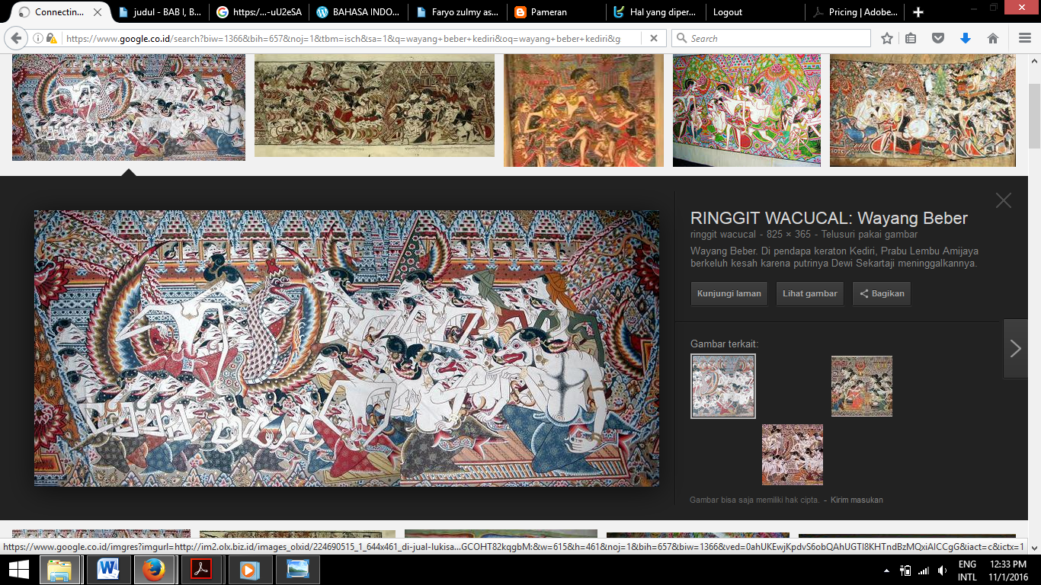

Gambar 2 Adegan Wayang Beber Jaka Kembang Kuning ‘Sayembara’ (Sumber: ringgiwacucal.com,2010)

Gambar 3 merupakan adegan ke 12 dari cerita Jaka Kembang Kuning yang disebut dengan adegan ‘Perang Tanding I’. Menceritakan tentang perang antara pihak Kediri (protagonis) pada sebelah kiri dengan pihak Prabu Klana (antagonis) pada sebelah kanan.Banyak digambarakan atribut perang seperti tombak yang digambarkan berulang. Hal ini menandakan bahwa sedang ada pergerakan pada adegan tersebut.

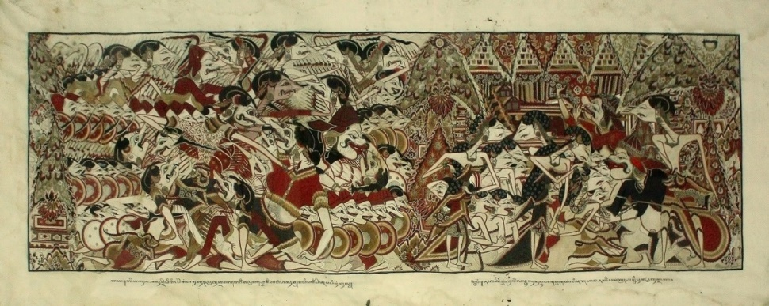

Gambar 3 Adegan Jaka Kembang Kuning “Perang Tanding II” (Sumber: ringgiwacucal.com,2010)

Penjelasan pada paragraf di atas berdasarkan gambar 2 dan gambar 3 menggambarkan bahwa dalam pembacaan ceita wayang beber memiliki pola-pola tertentu supaya gambar di dalam wayang beber dapat dimengerti oleh penonton. Kedua gambar tersebut juga mempunyai kata kunci yaitu bentuk “pengulangan” tokoh, objek atau latar belakang yang berarti ada “pergerakan” yang dinamis. Kata kunci tersebut dapat menjadi konsep bentuk yang memungkinkan untuk diterapkan pada sebuah perancangan sebuah ruang.

Wayang Beber: Penggambaran Simbolis
Wayang Beber memiliki penggambaran beberapa simbol yang memiliki makna untuk mencerminkan sebuah status sosial dan latar belakang cerita. Pertama salah satunya ialah, simbol sayap garuda (gambar 4), merupakan simbol status kejayaan sebuah kerajaan. Memilki arti berkuasa dan berjaya pada masanya.Biasanya diletakan pada tokoh dengan pangkat tertinggi seperti raja.Pada gambar dibawah ini terlihat bahwa simbol tersebut terletak pada bagian belakang Prabu Wijaya yang merupakan raja dari kerajaan Kediri (Rudi Prasetyo, 2016). Sedangkan gambar 5 menggambarkan simbol tanah yang menyerupai segitiga dengan makna sebagai tempat pijakan manusia yaitu tanah. Digambarkan dengan bentuk mengerucut dengan ulir-ulir sebagai ornament (Rudi Prasetyo, 2016).

Gambar 4 Simbol Sayap Garuda (Sumber: ringgiwacucal.com, 2010)

Gambar 5 Simbol Tanah (Sumber: ringgiwacucal.com, 2010)

Simbol Gunungan (gambar 6), merupakan simbol yang menggambarkan keadaan dunia beserta isinya. Simbol Gunungan memberikan arti sebagai dunia tempat dimana adegan tersebut berlangsung, tempat dimana para tokoh melakukan aktivitasnya, yaitu di bumi. Digambarkan dengan bentuk mengerucut ke atas dengan ornamen organis seperti bunga dan dedaunan (Rudi Prasetyo, 2016)

Gambar 6 Simbol Gunungan (Sumber: ringgiwacucal.com, 2010)
Berbagai penggambaran simbol pada wayang beber ini juga dapat diimplementasikan pada perancangan ruang termasuk elemen estetis melalui konsep warna, bentuk, skala maupun pola. Hal tersebut dapat menjadikan sebuah ruang tidak hanya dirancang seadanya tetapi mempunyai makna yang terkandung di dalamnya, sehingga ruang menjadi lebih berarti.

Ide Implementasi Visual Wayang Beber pada Perancangan Ruang
Menerapkan rupa wayang beber pada perancangan ruang secara tidak langsung merupakan salah satu cara untuk melestarikan tradisi-budaya. Intisari dari pembacaan visual, memahami berbagai simbol atau makna rupa nya dapat di terapkan kepada perancangan ruang melalui elemen desain, khususnya bentuk, pola dan warna. Hal tersebut menjadi menarik dan unik karena ada perubahan dari bahasa rupa “dua dimensi” pada wayang beber ke bahasa rupa “tiga dimensi” dalam bentuk elemen desain pada ruang. Adanya perubahan tidak menjadi permasalahan karena perubahan di dalam wayang beber itu telah terjadi dari yang klasik menjadi kontemporer dalam hal isi cerita. Kenyataan itu diperjelas melalui penelitian Hariyadi pada tahun 2018 yang menyatakan bahwa penggambaran dan cerita wayang beber bisa bertransformasi ke wayang beber konpemporer dengan adaptasi cerita pada masa sekarang.
Berikut ini akan dibahas mengenai implementasi dari penggambaran sekuen cerita wayang beber dan simbolis yang ada pada gambar wayang beber terhadap desain ruang. Sesuai dengan penggambaran wayang beber pada gambar 2. Unsur pertama yang dapat diterapkan yaitu pada penggambaran wayang beber, tokoh yang berada di sebelah kiri merupakan tokoh yang protagonis atau tokoh yang memiliki pangkat lebih tinggi. Unsur tersebut menggambarkan dua kondisi yang berbeda antara bagian kanan dan bagian kiri. Apabila diterapkan pada perancangan ruang dilihat dari fungsinya, maka dapat diterapkan perbedaan fungsi antara ruang bagian kiri dan bagian ruang sebelah kanan. Begitu juga jika dilihat dari desain, ruang bagian kiri akan dirancang lebih “teratur”, “elegan” dan menggunakan warna lembut, sedangkan pada bagian kanan ruang di rancang lebih “dinamis” dan menggunakan warna yang lebih gelap yang melambangkan tokoh antagonis. Melalui gambar yang sama juga dapat di lihat, tokoh protagonist di bagian kiri dibuat lebih besar yang artinya mempunyai arti penting, penerapan pada perancangan ruang dapat berupa – penyediaan area atau zone yang lebih besar untuk kegiatan-kegiatan penting dan utama disebuah bangunan atau fasilitas.

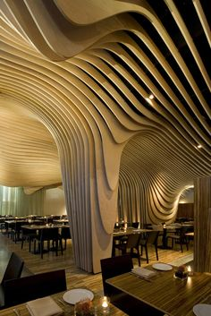

Gambar 7 Contoh Penerapan Pola “Berulang” pada Perancangan Ruang

Telah dibahas juga melalui semua gambar sebelumnya bahwa wayang beber menggambarkan tokoh atau objek yang bergerak dengan cara penggambaran yang berulang yang bersifat dinamis. Hal tersebut dapat juga menjadi salah satu unsur yang dapat di implementasi pada perancangan ruang. Penerapan “pergerakan” tersebut dapat berpengaruh pada pola penyusunan layout ruang maupun pola pada elemen estetis. Seperti menerapkan pola berulang pada modul-modul yang berfungsi sebagai elemen estetis sehingga memberikan kesan ‘bergerak’ pada ruang. Untuk memberikan kesan dinamis maka dibuat pola yang berulang (gambar 7) dengan perubahan yang beratuan. Sehingga kesan bergerak yang ingin ditampilkan akan lebih dapat dirasakan. Pola tersebut dapat berupa elemen estetis, pola lantai, pola dinding hingga plafon.
Ungkapan simbol-simbol dalam pertunjukan wayang itu mengandung pesan-pesan hakikat pengetahuan ataupun ajaran-ajaran kehidupan. Dengan kata lain, wayang merupakan salah satu sumber pengetahuan hidup (kawruhing urip) (Suyanto, 2017). Menerapkan unsur simbolis juga dapat diterapkan saat merancang sebuah ruang. Pernyataan tersebut didukung oleh L. Kusuma Wardani (2015) dalam tulisannya yang berjudul Fungsi, Makna, dan Simbol (Sebuah Kajian Teoritik) yang mengatakan bahwa simbol dapat diterapkan sebagai konsep desain ruang. Simbol senantiasa mempunyai pesan yang “tersembunyi” dan lebih signifikan daripada media transmisinya (Darmayanti, et al., 2020). Oleh karena itu dalam menerapkan simbol dari wayang beber, perlu memperhatikan pesannya. Hal tersebut dilakukan agar tidak salah dalam penerapannya. Contohnya ketika menggunakan simbol tanah yang diartikan sebagai tempat berpijak manusia, hingga apabila diterapkan pada desain interior, dapat diterapkan pada elemen desain interior seperti lantai. Sehingga makna dari simbol tersebut sama yaitu sebagai tempat berpijak manusia. Dari bentuknya sendiri dapat mengalami penyerdehanaan dari yang penuh dengan ornament, namun tetap mempertahankan bentuk utama dari simbol tanah dengan pola bentuk yang kecil dan mengerucut dengan susunan saling bertumpuk.
Simbol gunungan memiliki arti sebagai dunia, tempat para tokoh melakukan aktivitasnya yaitu bumi. Simbol tersebut baik digunakan pada elemen dinding atau perabot (furniture) karena segaris dengan tempat manusia melakukan berbagai kegiatan. Sama halnya seperti simbol tanah, bentuk yang digunakan tidak harus sama persis namun tetap menyerupai, tanpa meninggalkan bentuk mengerucut dan ukurannya yang lebih besar dari ukuran manusia.
Simbol sayap garuda pada wayang beber merupakan simbol kerajaan atau simbol pangkat tertinggi yang menjadi tokoh utama dalam cerita, sehingga menentukan arah baca dimana tokoh tersebut menjadi pemegang awal dari penerjemahan visual. Dalam desain ruang, dapat diterapkan untuk memberikan sebuah tampilan yang eye catching dengan skala besar, sehingga mempengaruhi alur jalan atau sirkulasi subjek yang berada di dalam ruang. Desain simbol gambar sayap garuda mencerminkan bentuk yang dinamis seperti halnya bentuk sayap.

SIMPULAN
Pelestarian kebudayaan Indonesia dapat dilakukan melalui perancangan sebuah ruang di masa sekarang. Hal tersbut dilakukan dengan cara menerapkan unsur-unsur kebudayaan yang terkait sebagai acuan konsep perancangan, seperti konsep pola, warna dan bentuk. Dalam menerapkan unsur wayang beber ke dalam perancangan tersebut tidak dapat dilakukan tanpa memperhatikan pakem atau aturan yang ada termasuk makna yang terkandung pada simbol-simbolnya. Penggambaran sequence pada wayang beber hingga simbol-simbol yang ada pada wayang beber dapat diterapkan pada desain interior tanpa menghilangkan ‘pakem’ seperti, arah baca dari kiri ke kanan, tokoh yang penting digambarkan lebih besar dibandingkan dengan tokoh yang lain. Maka dalam penerapan ke dalam perancangan ruang juga tetap mengikuti ‘pakem’ yang ada. Dalam menerapkan simbol juga tentunya memperhatikan bentuk dan makna dari simbol tersebut, seperti simbol tanah harus diterapkan sesuai maknanya sebagai “tempat untuk menjejakkan kaki”, manakala simbol gunungan dapat diterapkan sejajar atau lebih tinggi dari badan manusia.
Visual wayang beber dapat menjadi media komunikasi berbagai pesan kepada masyarakat luas melalui sebuah perancangan ruang. Uraian mengenai wayang beber serta penerapannya pada sebuah perancangan interior diharapkan menambah wawasan pembaca ataupun referensi desain yang berhubungan dengan budaya khususnya wayang beber. Hal tersebut juga sebagai salah satu cara dalam mempertahankan nilai-nilai budaya yang berasal dari masa lalu dapat tetap bertahan sampai saat ini melalui perancangan sebuah desain. Keterikan dan kecintaan terhadap tanah kebudayaan tanah air juga dapat tumbuh lebih baik.

DAFTAR PUSTAKA
Darmayanti, TE. & Bahauddin, A. 2020. The Hidden Messages within Laesan Traditional Performance in Lasem, Central Java, International Journal of Innovation, Creativity and Change, 14(12), 354-370.
Hariyadi, MN., Afatara, N., & Purwanto, A. 2018. Perkembangan Pertunjukan Wayang Beber Kontemporer Di Era Modernisasi. bahasarupa, 1(2), 99-107.
Marshall, C. & Rossman, GB. 1995. Designing Qualitative Research. Thousand Oaks: SAGE Publication.
Mertosedon, Amir. 1994. Sejarah Wayang Asal Usul Jenis dan Cirinya. Semarang: Dahara Prize.
Panero, Julius, Martin Zelnik. 1979. Human Dimension & Interior Space. Jakarta: Erlangga.
Suharyono, Bagyo. 2005. Wayang Beber Wonosari. Wonogiri: Bina Citra Pustaka.
Sarwono, Jonathan. 2006. Metode Penelitian Kuantitatif dan Kualitatif. Yogyakarta
Suwasono, BT., & Sugiharjanto, AA. 2018. Pemanfaatan Gambar Wayang Beber Pada Produk Kreatif Guna Meningkatkan Kecintaan Masyarakat Terhadap Produk Dan Budaya Lokal, Ornamen, 15(1), 12-21.
Sayid, R.M. 1980. Bauwarna Kawruh Wayang Sejarah Wayang Beber. Surakarta: Reksa Pustaka Pura Mangkunegara.
Suyanto. 2017. Menggali Filsafat Wayang Beber untuk Mendukung Perkembangan Industri Kreatif Batik Pacitan, Panggung, 27(1), 87-98.
Tabrani, Primadi. 2012. Bahasa Rupa. Bandung: Kelir.
Wardani, L. Kusuma. 2015. Fungsi, Makna, dan Simbol: Sebuah Kajian Teoritik. Tesis Pengkajian Seni. Yogyakarta: UPT Perpustakaan ISI

